Приложение № 1
к приказу №_____ от __.__.2026

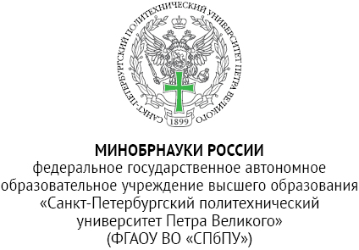  ______________________________  ИНН 7804040077, ОГРН 1027802505279, ОКПО 02068574  ул. Политехническая, д. 29 литера Б,  вн. тер. г. муниципальный округ Академическое,  г. Санкт-Петербург, 195251  тел.: +7(812)552-60-80, office@spbstu.ru | «Утверждаю»  Директор Института  _____________

ИДЕНТИФИКАЦИОННОЕ ЗАКЛЮЧЕНИЕ

В рассмотренном научно-техническом материале
(указывается наименование материала и количество машинописных листов,
либо носитель информации и объем памяти)

не содержатся / содержатся сведения
(нужное подчеркнуть)
(согласно вариантов а) - д) пункта 2.4.2 Методической инструкции)

Заключение (в соответствии с предшествующим выводом о содержании материалов):
для открытого опубликования, в т.ч. патентования, подготовленных научно-технических материалов в (на)
(указывается наименование издания для открытого опубликования)
оформление лицензии ФСТЭК России или разрешения Комиссии по экспертному контролю Российской Федерации не требуется / требуется.
(нужное подчеркнуть)

Уполномоченный
по экспортному контролю ____________ (______________)

а) в материалах не содержится сведений, подпадающих под действие списков контролируемых товаров и технологий, утвержденных постановлениями Правительства Российской Федерации; б) в материалах недостаточно сведений для принятия объективного решения и необходимо представление дополнительной информации; в) в материалах содержатся сведения, требующие проведения независимой идентификационной экспертизы и получения соответствующего заключения в экспертной организации о необходимости выдачи разрешительных документов специально уполномоченным федеральным органом исполнительной власти в области экспортного контроля; г) в материалах содержатся сведения, подпадающие под действие списков контролируемых товаров и технологий, или они могут быть использованы для целей создания оружия массового поражения, средств его доставки либо для подготовки и (или) совершения террористических актов. Они должны быть направлены для получения лицензии ФСТЭК России или разрешения Комиссии по экспортному контролю Российской Федерации; д) в материалах содержатся (либо не содержатся) сведения, позволяющие отнести их к продукции военного назначения; е) в материалах содержатся сведения, минимально необходимые для оформления патентной заявки.

